CURRÍCULO PROFISSIONAL 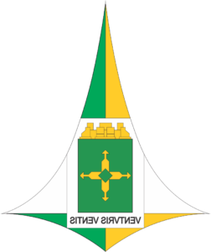

COMANDANTE DO CEPED

**POSTO E NOME:** TEN CEL QOBM/Comb. EDUARDO FURQUIM FREIRE DA SILVA

**PUBLICAÇÃO E DATA DA NOMEAÇÃO:** DODF Nº 153, de 15 de agosto

de 2025

# FORMAÇÃO:

Oficial Bombeiro Militar oriundo do Curso de Formação de Oficiais Combatentes do CBMDF (CFO);

* Curso de de operações em busca e salvamento;
* Curso de Aperfeiçoamento de Oficiais em administração Corporativa;
* Curso de Altos Estudos para Oficiais.
* Curso de salvamento aquatico.
* Curso de especialização em salvamento e altura.
* Curso praico de piloto privado e comercial de helicóptero.

# FUNÇÕES ANTERIORES:

* Subdiretor, da DIREN.
* Comandante do CETOP.
* Comandante do GAVOP.
* Comandante do 1º ESAV.
* Comandante do 21º GBM.